EXAMEN  Semestre : 1 2  Session : Principale Rattrapage |  | 
Code : | ETUDIANT(e)  Nom et Prénom : …………………………………………………...  Classe: …………………………………………………....................
Module :Réseaux de communication
Enseignant(s) :UE Réseaux de communication
Classe(s) : 2A
Documents autorisés : OUI NON Nombre de pages : 4 pages + 1 page ANNEXE
Calculatrice autorisée : OUI NON Internet autorisée : OUI NON
Date : 06/01/2020 Heure: 13h00 Durée :1h30
**
Observations | Nom et Signature du Correcteur | Nom et Signature du Surveillant | Note  /20 | Code

Exercice 1 : 12 points
Soit l’architecture suivante d’un réseau d’opérateur composé d’un réseau GSM interconnecté avec un réseau RTCP.
Soit les abonnés A, B et C connectés sur le réseau GSM via leurs terminaux mobiles. Soit l’abonné D connecté sur le réseau RTCP via un téléphone fixe.
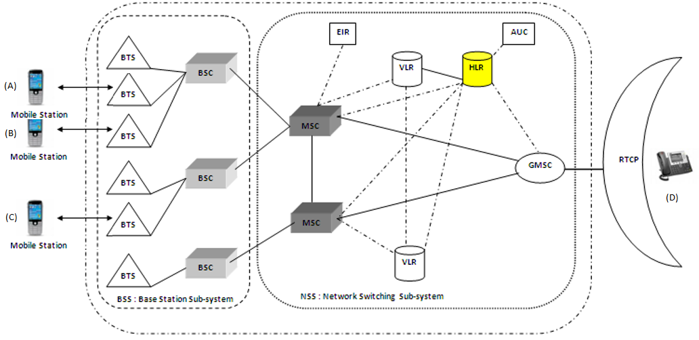
Figure 1

Partie A : GSM (6 points)
- Pour communiquer entre les abonnés A et B, différents équipements sont sollicités.
  - A quel point s’effectue l’opération de la commutation ? 0.5pt
  - Quelle est la commutation adoptée par le réseau GSM ? 0.5pt
  - Donner un avantage et un inconvénient pour ce type de commutation. 1pt
- Dans la partie accès de ce réseau,
  - Quelle est la technique d’accès multiple utilisée ? Expliquez par un schéma. 1pt
  - Quel est le type de duplexage utilisé. 0.5pt

- Parmi les équipements de ce réseau, nous citons le GMSC.
  - Quel est son rôle ? 0.5pt
  - Donner un exemple de communication entre deux abonnées (A, B, C et D, voir Figure 1 ci-dessus) faisant appel à cet équipement. 0.5pt
  - Expliquer les rôles des bases de données VLR et HLR. 1pt
- A quoi sert la notion de Handover dans les réseaux cellulaires ? 0.5pt

Partie B : RTCP et ADSL (6 points)
- Contrairement au réseau GSM, la partie accès du réseau RTCP ou partie distribution est filaire.
  - Expliquer le rôle de cette partie. 0.5pt
  - Quels sont les différents éléments possibles dans cette partie. 1pt
- Quel est la nature des données transmises au niveau de chacune des parties du réseau RCTP (partie distribution et partie cœur du réseau) ? 1pt
- Soit 100 liaisons entre deux commutateurs téléphoniques. Combien de communications téléphoniques peuvent être établies au minimum ? Expliquer. (0.5 pt)
- Comment ce nombre peut être augmenté ? 0.5pt
- Le débit de la voix étant de 64kbit/s, peut-on offrir un service avec un débit requis de 192kbps à travers l’architecture du réseau RTCP ? Expliquer. 1pt
- La technologie ADSL offre la possibilité d’exploiter mieux la bande passante disponible de la ligne d’abonné existante en transmettant des données numériques en plus de la voix.
  - Citer deux caractéristiques du câble utilisé dans la liaison de téléphonie classique ? (1 point)
  - Quelle est la technique de commutation adaptée à la transmission des données de tout type ? 0.5pt

Exercice 2 : 4 points
On considère un réseau dont le débit est de 10 Mbit/s. Les messages envoyés sur ce réseau ont une taille maximale de 1000 bits dont un champ de contrôle de 20 bits.
- Quel est le nombre de messages nécessaire pour envoyer un fichier F de 4 Mbits d’une station à une autre ? 0.5pt
- On considère l’hypothèse, où une station ne peut envoyer un nouveau message, qu’après avoir reçu un acquittement de la bonne réception du message précédemment envoyé. L’acquittement prend la forme d’un message de 16 bits. Un temporisateur est armé à une durée T dès le début de l’envoi de chaque message. Si le temps T expire avant la réception d’un acquittement, la station émettrice renvoi le même message. La distance qui sépare les deux stations les plus éloignées du réseau est de 1Km. La vitesse de propagation des signaux est v = 200000 Km/s. Le temps de traitement est estimé à 10µs. Quelle est la valeur minimale de T ? 1.5pt
- Quelle est la durée totale de l’envoi du fichier F pour les deux stations les plus éloignées ? 0.5pt
- Quelle est l’efficacité du réseau dans ces conditions ? Interprétez le résultat. 1.5pt

Exercice 3 : 4 points
Afin de déterminer l’intensité du trafic sur une ligne, nous avons recueilli les données suivantes au cours d’une période de 90 minutes.
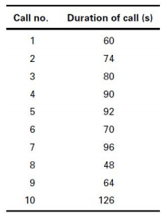
- Calculer le volume du trafic correspondant ? 0.5pt
- Calculer l’intensité du trafic correspondante ? 0.5pt
- Pour un taux de blocage de 0.05%, combien d’utilisateurs peuvent être pris en charge dans un système d’Erlang B où le trafic pour chaque utilisateur est estimé à Au = 0.1Erlang et le nombre suivant de circuits est:
  - m=10 circuits. 0.5pt
  - m=20 circuits. 0.5pt
  - Que peut-on conclure ? 0.5pt
- Pour ce même système avec m=10 circuits et le nombre d’utilisateurs obtenu, expliquer comment peut-on augmenter le trafic écoulé par utilisateur à Au=0.5Erlang. 1pt

